9 февраля 2017г. на базе МКУ «МФЦ» проведено рабочее совещание на котором присутствовали: начальник ОВМ ММО МВД России «Чамзинский» С.Н.Федорова, инспектор ОВМ ММО МВД России «Чамзинский» Мараева О.Н., заместитель начальника отдела ММО МВД России «Чамзинский» В.В.Симонов, директор МКУ А.В.Данилова и специалисты МФЦ.
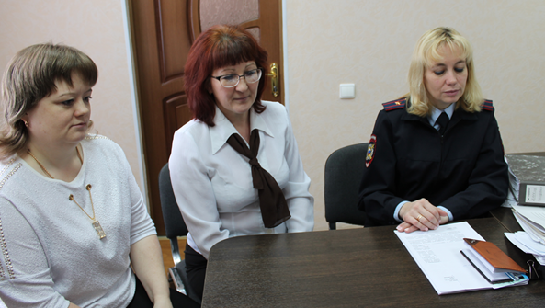
Начальник отдела по вопросам миграции ММО МВД России «Чамзинский» Федорова С.Н. довела до сведения собравшихся, что целью настоящей встречи является решение проблемных вопросов, возникающих в связи с наделением ГАУ РМ «МФЦ» с 1 февраля 2017 года полномочиями по выдаче паспорта гражданина Российской Федерации.
В ходе встречи был обсужден вопрос взаимодействия МФЦ с отделом по вопросам миграции, в части направления принятых заявлений о выдаче (замене) паспорта. Определен порядок выдачи готовых паспортов: оформленные паспорта направляются в МФЦ вместе с формой 1П, после выдачи паспорта и проставления всех необходимых подписей данная форма возвращается в отдел по вопросам миграции для последующего хранения.
Также было обращено внимание на тот факт, что специалистами МФЦ государственная услуга по выдаче паспорта гражданина Российской Федерации может оказываться не всем категориям граждан.
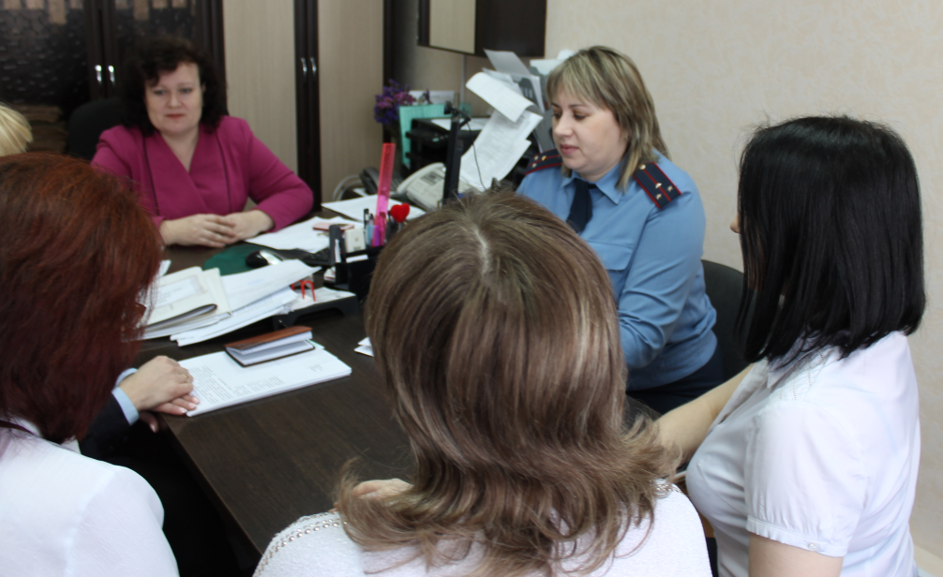
Директор МКУ «МФЦ» Данилова А.В. доложила о проделанной работе в рамках подписанного дополнительного соглашения. В адрес Главы Чамзинского муниципального района и Председателя Совета депутатов Чамзинского муниципального района 7 февраля текущего года направлены ходатайства о выделении денежных средств для организации предоставления услуг МВД по выдаче, замене паспортов гражданина Российской Федерации, удостоверяющих личность гражданина Российской Федерации на территории Российской Федерации; оформлению и выдаче паспортов гражданина Российской Федерации, удостоверяющих личность гражданина Российской Федерации за пределами территории Российской Федерации; проведению экзаменов на право управления транспортными средствами и выдаче водительских удостоверений (в части выдачи российских национальных водительских удостоверений при замене, утрате (хищении) и международных водительских удостоверений) на базе муниципального казённого учреждения «Многофункциональный центр предоставления государственных и муниципальных услуг» Чамзинского муниципального района.
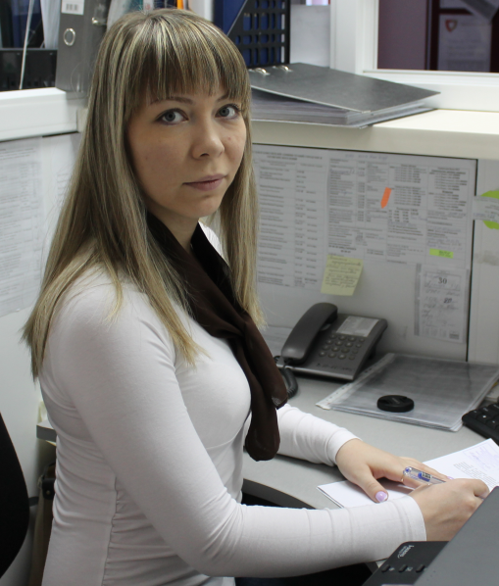
Кроме того, в МКУ «МФЦ» назначен специалист ответственный за хранение водительских удостоверений и паспортов в МФЦ (Чуднова Ольга Вячеславовна). С ней же заключен договор о полной материальной ответственности.
В заключение рабочей встречи был произведен осмотр помещения МКУ «Многофункциональный центр предоставления государственных и муниципальных услуг» Чамзинского муниципального района, в котором планируется осуществляться выдача документов и хранение готовых бланков паспортов водительских удостоверений.

